**Формирование экологической культуры через проектно-исследовательскую деятельность в детском объединении**

**«Юный эколог»**

*«Благо людей и мира на Земле,*

*безопасность планеты и торжество*

*«Царства разума» - это*

*дело всех и каждого»*

*В.И. Вернадский*

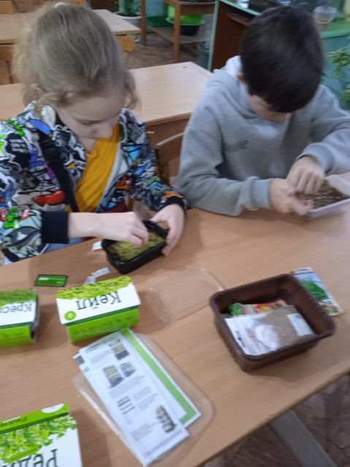 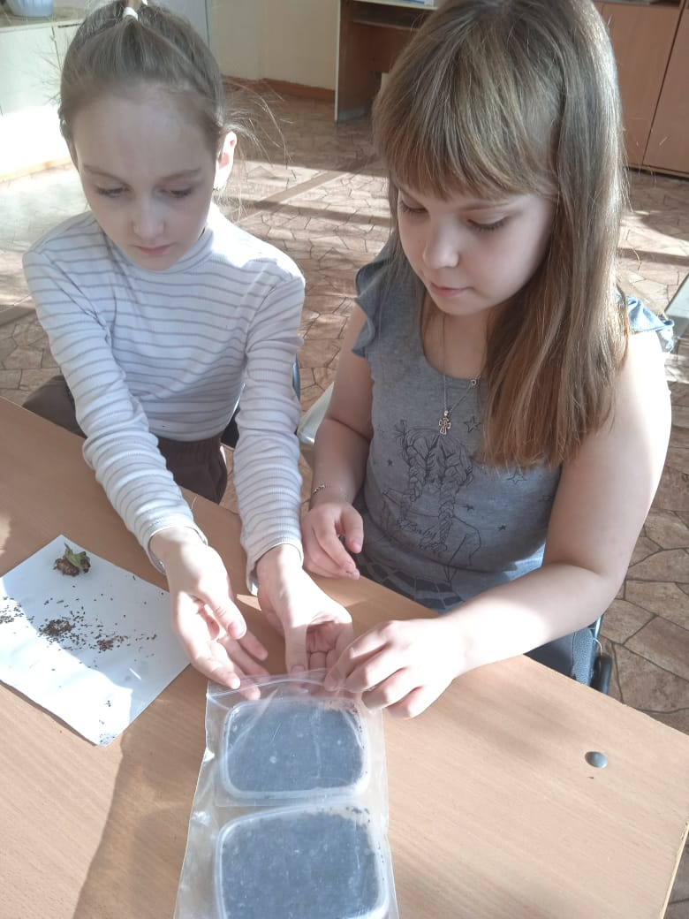

Важным звеном современного образования в последние годы являются экологическое образование и воспитание. Наша задача состоит не только в том, чтобы сформировать определенный объем знаний по экологии, но и способствовать приобретению навыков научного анализа явлений природы, осмыслению взаимодействия общества и природы, осознанию значимости своей практической помощи природе. Формирование таких качеств особенно эффективно происходит в процессе самостоятельной поисково-исследовательской деятельности. Ориентированность детского объединения «Юный эколог» позволяет обучающимся, активно приобщаться к исследова­тельской работе по изучению природных объектов, участвовать в конкурсах, об­мениваться результатами исследований. Происходит непосред­ственное общение с природой, приобретаются навыки на­учного эксперимента, развивается наблюдательность, пробуждается ин­терес к изучению конкретных экологических вопросов. Основы исследовательской деятельности – это неотъемлемая составляющая образовательного процесса в объединении. Детские исследования по экологии сочетают в себе использование теоретических знаний и эксперимента, требуют умения моделировать, строить план исследования, осуществлять эксперимент. Общие исследовательские умения и навыки включают в себя умение видеть проблемы, задавать вопросы, выдвигать гипотезы, давать определение умозаключениям, классифицировать и структурировать материал, работать с текстом, доказывать и защищать свои идеи.   
 Особенность организации исследовательской деятельности в объединении в том, что в ней могут принимать участие все дети и только по желанию. Конечно, уровни исследования совершенно разные. На уровень его влияет то, как ребенок уме­ет организовать свою работу, поставить эксперимент, просчитать вперед свои действия. Это большой, творческий и серьезный труд, в процессе которого вырабатывается характер, настойчивость, кропотли­вость, ответственность за результаты исследования, вырабатываются навыки природоохранной деятельности, происходит осознание самого себя. В этой работе необходим дос­таточно большой запас зна­ний, навык общения с лите­ратурой, умение вести самостоятельно экспериментальную работу. Важно учитывать, что процесс обучения началам исследования представляет собой поэтапное, целенаправленное формирование всех компонентов исследовательской культуры. Именно с этой целью, среди методов приобщения обучающихся к исследовательской деятельности существенное место я отдаю методу проектов. Работа над проектом многогранна. Она проходит через занятия, работу с родителями, самостоятельную работу. Результат внешний можно увидеть, потрогать. А вот результат внутренний заметишь не сразу – он станет достоянием каждого участника проекта: это бесценный опыт знаний, умений, общения друг с другом, а моя задача при этом быть участником проекта  и стараться все делать так, чтобы дети думали, что они делают, придумывают все сами. В своей работе я использую различные виды проектов: индивидуальные и групповые, исследовательские, информационные, творческие. Дети первого года обучения, как правило, это первый второй класс, выбирают информационные проекты: «Жизнь хомяка» или «Породы кроликов», а во второй год обучения больший интерес проявляют к исследованиям: «Тайна крыс», «Есть ли разум у животных?». С обучающимися своего объединения, мы создаем различные экологические проекты: о животных нашего живого уголка, о растениях, о заповедниках и национальных парках, о Красной книге. В этом году группа второго года обучения углубилась в изучение интеллекта животных. А дети первого года обучения начали работу над групповым Экологическим проектом «Красная книга России». Это кропотливая работа подразумевает выполнение детьми исследовательской деятельности, нахождения информации, проведения наблюдений, обобщение результатов в самой разнообразной форме. Главная цель проекта – воспитание бережного отношения к растениям и животным, сопереживание им, понимание необходимости их охраны, обогащение знаний и опыта детей. Свои проекты мы защищаем на занятиях, участвуем в конкурсах. В объединении ежегодно проходит «День защиты проектов», к которому дети готовятся уже сознательно и с желанием. Призерами конкурса в 2023-2024 году стали 8 участников с проектами « Шиншилла - мой домашний питомец», «Домашние животные Кролики», «Тайна крыс», «Улитка Ахатина - кто ты?», «Все о Касатках», «Мир Дельфинов», «Сирийские хомяки», «Сбережем лес вместе» и т.д.  
 Конечно, не у всех детей сразу возникает желание заниматься проектами. Школьный негативный опыт и неуверенность, порой вызывает отрицательную реакцию у ребенка и родителей. Важно ненавязчиво суметь научить делать проект самостоятельно, а главное вызвать интерес к данному виду деятельности.  
Для того чтобы создать проект, необходимо в первую очередь определить тему исследования. Я не навязываю детям тему, а даю им возможность самим определиться с выбором. Как возникают темы исследований? Это, как правило, темы и проблемы занятий, вопросы, возникающие в ходе обсуждения. У наших детей их возникает огромное количество. Темы экологических исследований для учащихся следует подбирать, исходя из реалий жизни. Все, что изучается, должно быть личностно-значимым, повышать интерес и уровень знаний. Например: «Крыса-враг или друг?» «Шиншиллы - мои питомцы» Однако, предлагаемые темы и рекомендуемые методы исследования не должны выходить за зону его ближайшего развития, не должны превы­шать его возможности. Исследовательская деятельность должна вызывать желание работать, а не отталкивать сво­ей сложностью и непонятностью. При организации работы важно помочь: в обосновании необходимости данной работы, формулировке цели, выдвижении гипотез и постановке конкрет­ных задач; в выборе объекта экологических исследований, в приемах и мето­дах работы; в отработке и разработке методик исследований; в составлении плана и последовательности работ, включая планиро­вание эксперимента; в организации дневника наблюдений, регистрирования хода работ; в обработке собранного и полученного материала, формулировке выводов, рекомендаций, написании отчета. В этом процессе - педагог не является экспертом, он – консультант, помощник. Ребенок выполняет роль активного, самостоятельного участника.   
На этапе погружения, педагог формулирует проблему, создает положительный настрой, определяет цель и задачи проекта. Обучающиеся при этом вживаются в ситуацию, обсуждают, уточняют и конкретизируют цель и задач. На этапе организации деятельности педагог предлагает организовать, спланировать деятельность Конечно, детям при этом приходится предлагать собственные идеи по решению проблемы, вырабатывать план действий. На этапе осуществления деятельности наблюдаю, координирую, помогаю, если в этом есть необходимость. Дети собирают материал, работают с литературой и другими источниками, проводят наблюдения, опыты, эксперименты, анкетирование, опросы, анализируют и сравнивают. Выстраивают проект, готовят его презентацию.   
В ходе презентации результатов проекта учащиеся представляют проекты, участвуют в обсуждении. Педагог на этом этапе выступает участником коллективной оценочной деятельности.  
Хочется отметить, что подобный вид деятельности в «Юном экологе» в значительной степени изменяет мотивацию детей, формируя ее положительную направленность, стимулирует к дальнейшим открытиям. В процессе выполнения проекта и своей исследовательской деятельности у обучающихся появляется чувство удовлетворения от достижения результата, содержательности и значимости выполняемой работы, возрастает самоуважение, признание со стороны окружающих, что благотворно влияет на личностное самоопределение ребенка. Таким образом, экологическое воспитание младших школьников через проектно-исследовательскую деятельность в детском объединении «Юный эколог» способствует формированию экологической культуры личности, актуализации знаний, умений, навыков ребенка, их практическому применению во взаимодействии с окружающим миром; стимулирует потребность ребенка в самореализации, самовыражении, в творческой личностно и общественно значимой деятельности.

